به نام خدا

محمدمهدی آقاجانی

تمرین هفتم

دکتر نیک آبادی

پاییز 95

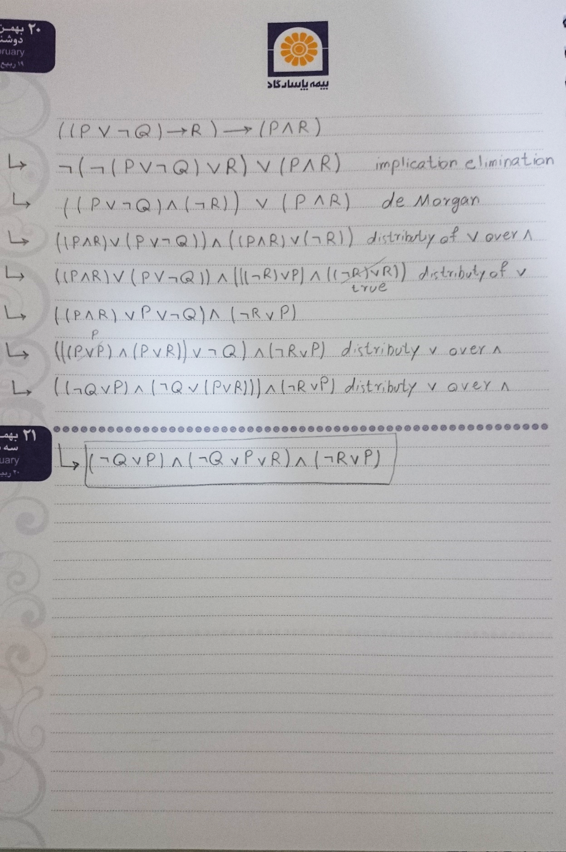تمرین اول :

تمرین دوم :

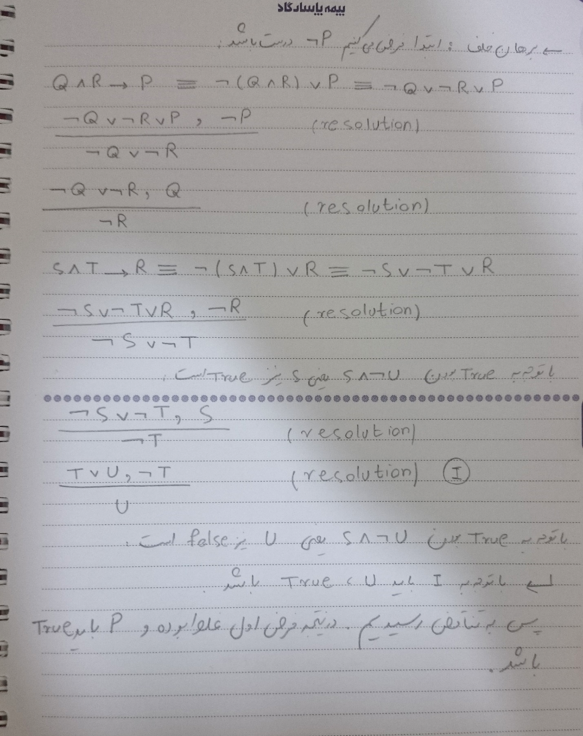

تمرین سوم :

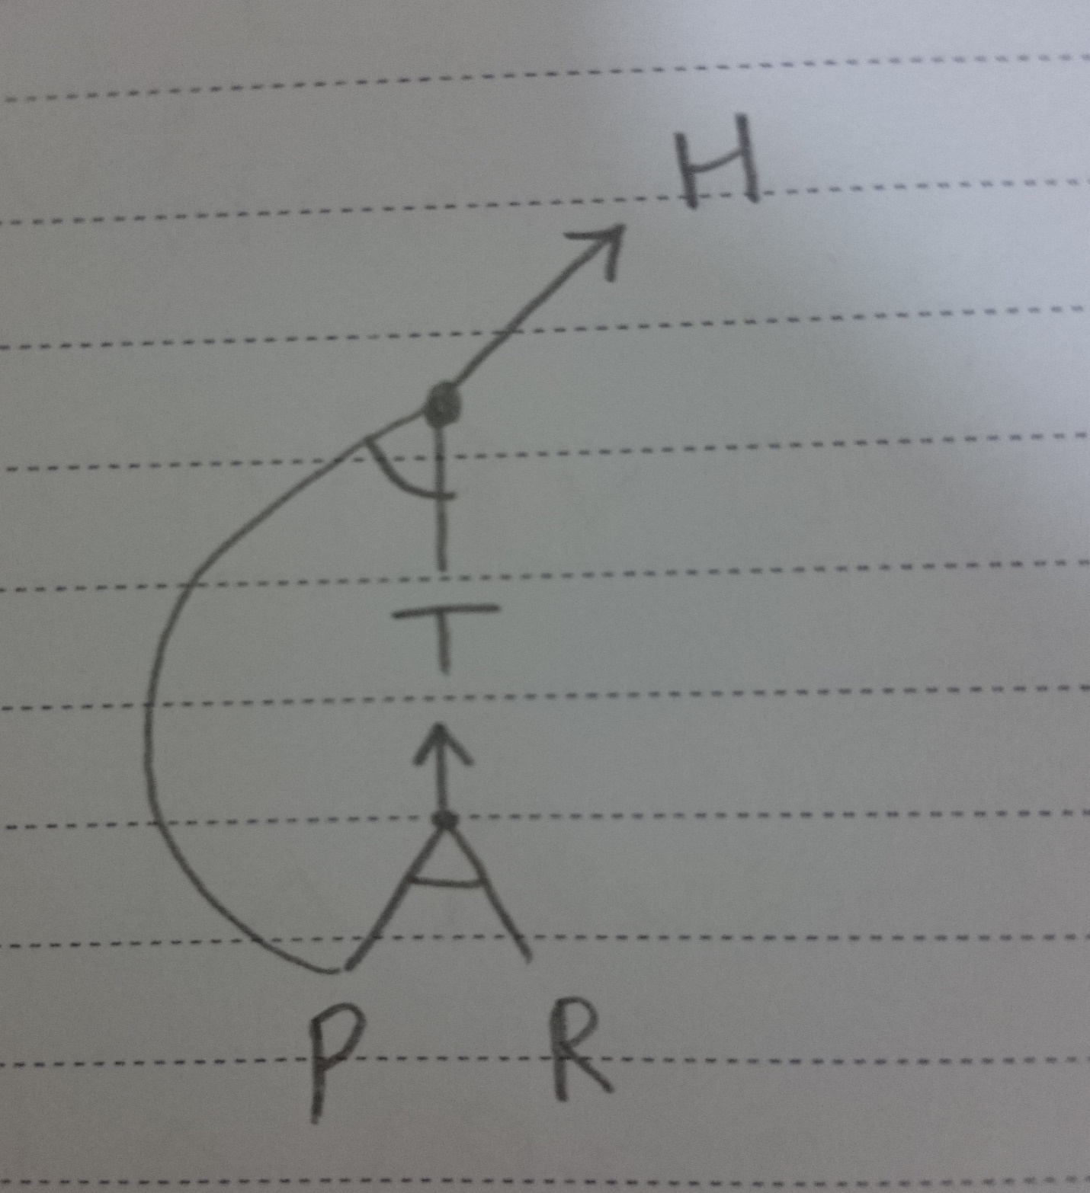

چون در P^R->T همه شروط درست است در نتیجه T قابل استنتاج هست و در P^T->H چون همه شروط قابل استنتاج است پس H نیز قابل استنتاج می باشد.پس H صحیح میباشد.

تمرین چهارم :

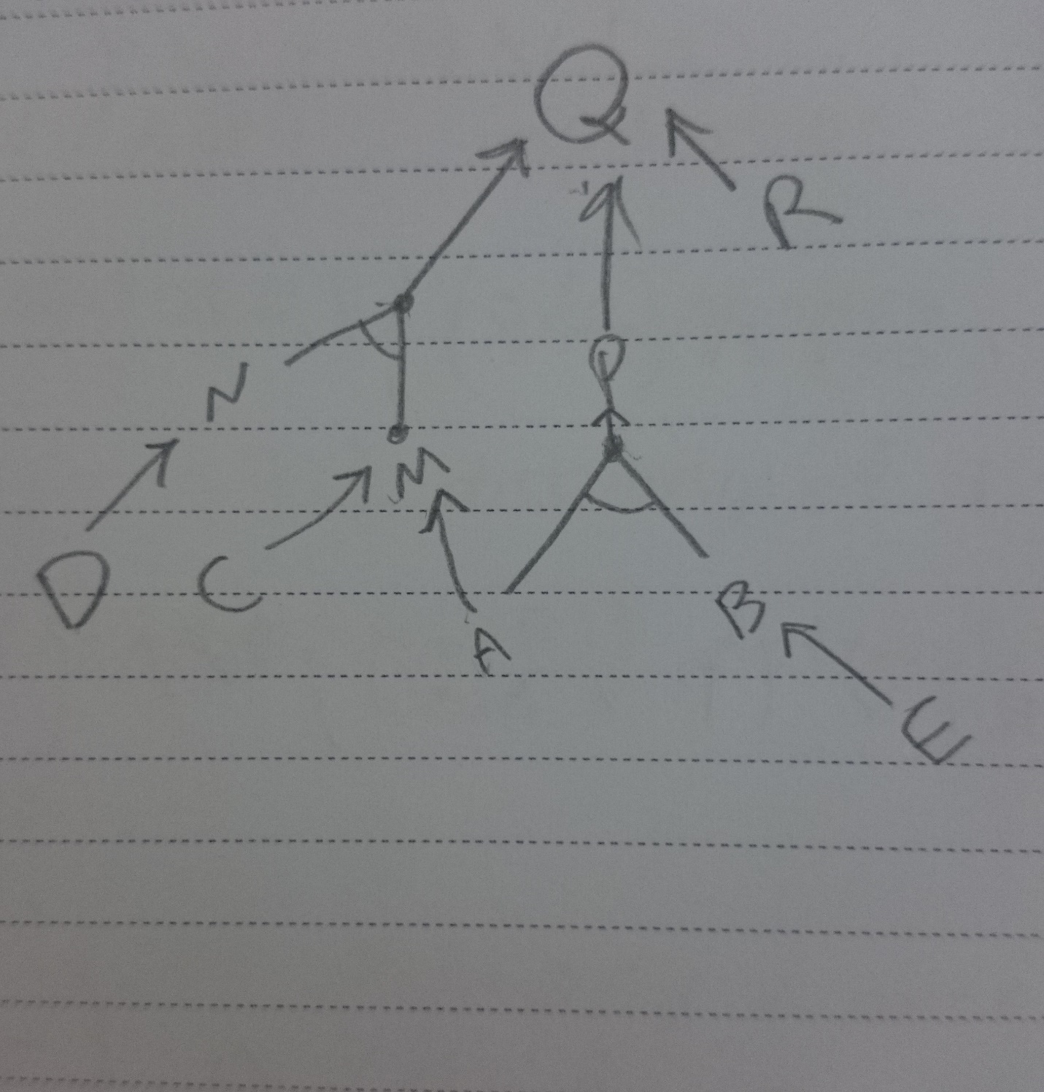

برای درست بودن Q یک راه این است که M , N صحیح باشند که چون D صحیح است پس N صحیح است و برای صحیح بودن M لازم است که C یا A صحیح باشند و چون A صحیح است پس M نیز صحیح است پس Q نیز صحیح می باشد.